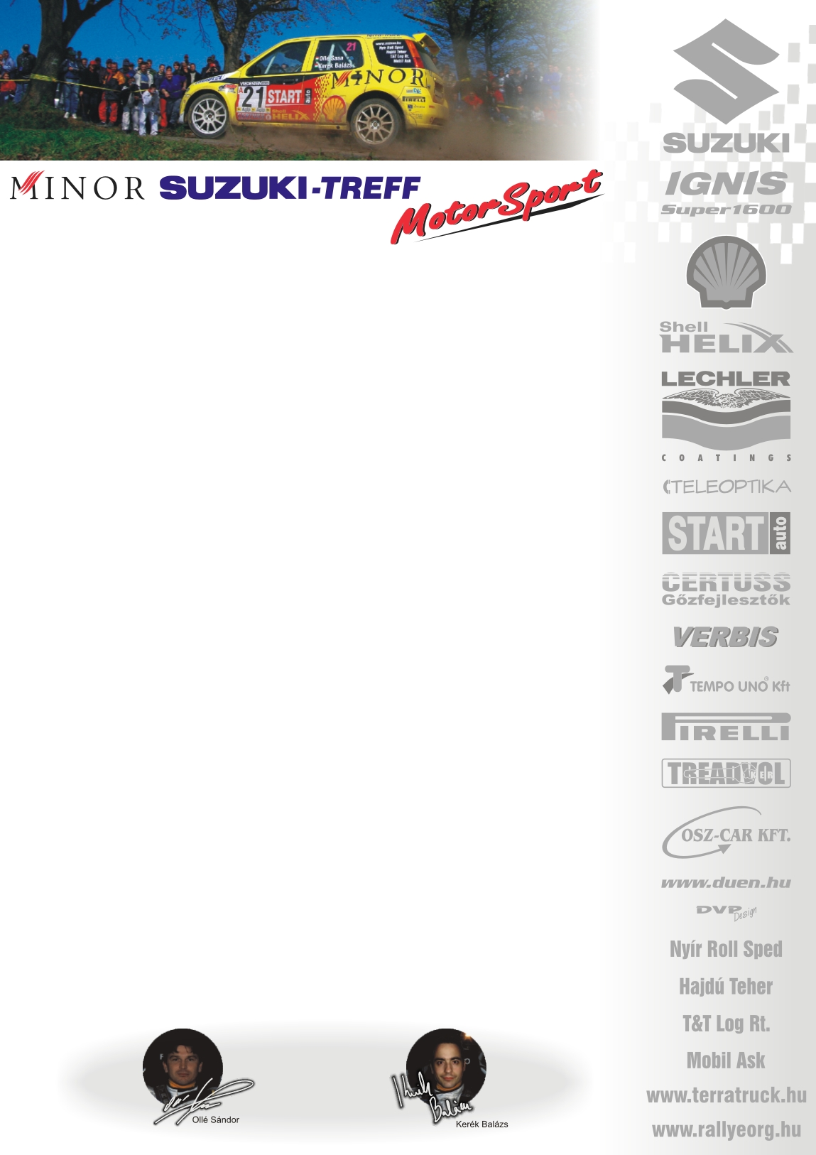

2006. augusztus 13.
Budapest Rallye, Összefoglaló
Minor Suzuki Treff Motorsport
Ollé Sasa-Kerék Balázs
Suzuki Ignis Super1600

Ismét a harmadik hely!
Olle Sasa-Kerék Balázs: „Remekül indult a napunk, az új motort és a beállításokat jól ki tudtuk használni. A szorospataki gyorsaságin azonban vétség volt intermédia nélkül mennünk, így Robi jobbnak bizonyult. A következő körben viszont hibáztunk, hogy ezt a gumitípust választottuk. A pályák felszáradtak, így sokat kaptunk a slickkel autózó Asiéktól, de annak roppant örülünk, hogy addig végig mögöttünk tartottuk őket, sőt a csúszós, sáros pályák nekünk mentek jobban. A harmadik kör pecsételte meg a sorsunkat, a szorospataki szakaszon defektet kaptunk. Úgy döntöttünk, hogy nem cseréljük ki az abroncsot, hanem kibotorkálunk. Ez bizonyult megfelelő döntésnek, hiszen a Kakuszi testvérek a kerékcserét választották, így plusz egy perccel tovább maradtak bent. Próbáltunk odafigyelni, hogy ne hátráltassunk senkit, ezúton kérünk elnézést Osváthéktól, és Szíjjéktól, reméljük nem okoztunk nekik időhátrányt. A mátrai körök végén még egy problémával kellett megküzdenünk, a defekt okán a fékünk lelevegősödött, így Mártakeresztesen végig kézifékkel ügyeskedtünk. A defekttel teljesen elszállt a második helyünk, a Hungaroringre majd 13mp-cel álltunk a kategóriánk negyedik helyén, csapattársaink Ranga Laciék mögött. A szerencse mellénk állt, -igaz a ringen egy megforgással még bonyolítottuk a helyzetünket-, hiszen Laciéknak sem ment gondmentesen, így újra a harmadik pozíció jutott nekünk!”
Köszönjük támogatóinknak!
További információk: Papp Zsuzsa 06-30-239-5827
A rendszeresen frissülő honlapunkon, www.ollesasa.hu –n!

2005. június 4.

